向日葵班观察日志
日期 2025年 11 月 5 日
今日一日活动
宝宝  姓名 | 生活活动 |  |  |  |  | 其他活动
宝宝  姓名 | 上午点心 | 午餐 | 午睡 | 下午点心 | 大便 | 其他活动
程知潜 | 鲜牛奶 √  多样饼干√ | 炸酱面√  白萝卜排骨汤√ | 12：30前入睡。 | 小笼包√  西梅√  哈密瓜√  酸奶√ | 无 | 上午：  一、晨间游戏活动  宝宝们入园后进行了自主游戏，游戏活动有娃娃家（小厨房、卧室）、室内滑滑梯、生活区、建构区（桌面建构、地面建构）、艺术区、感官区。  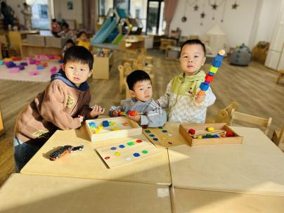  二、户外活动  （一）毛球部落  宝宝们到毛球部落去喂了咕咕鸡，还看到了松鼠在笼子里赛跑。  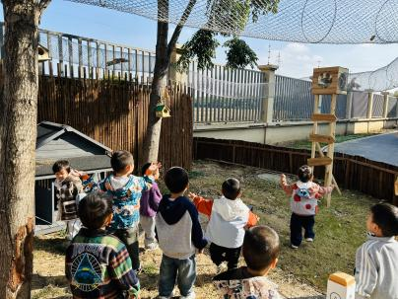  （二）滑滑梯  宝宝们在滑滑梯进行了户外运动。  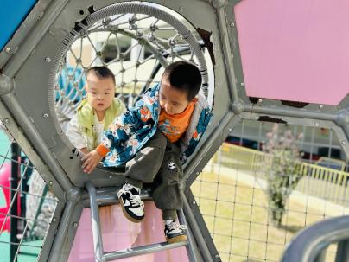  三、学习活动  （一）音乐游戏  宝宝们跟着音乐玩了一些音乐游戏，有《公交车的轮子》、《五只小鸭》、《小老鼠上灯台》。  （二）精细动作：波点纸杯  宝宝们用彩色波点贴纸给纸杯穿上了新衣服！活动中，宝宝们认识了红、黄、蓝等基本颜色，感知圆形（波点）；尝试撕、贴的动作，锻炼手部小肌肉的灵活性和手眼协调能力；体验动手装饰的乐趣，感受色彩带来的愉悦，培养初步的审美情趣。  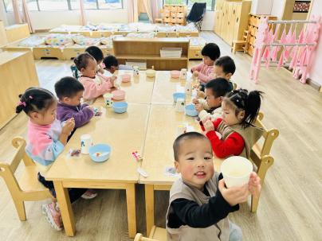  下午：  - 户外活动  午点后，宝宝们陆续到回廊上玩了一会儿摇摇马和毛毛虫山洞。
李艺珩 | 鲜牛奶 √  多样饼干√ | 炸酱面√  白萝卜排骨汤√ | 12：30前入睡。 | 小笼包√  西梅√  哈密瓜√  酸奶√ | 无
恽晏宸 | 鲜牛奶 √  多样饼干√ | 炸酱面√  白萝卜排骨汤√ | 12：30前入睡。 | 小笼包√  西梅√  哈密瓜√  酸奶√ | 无
金骏翚 | 鲜牛奶 √  多样饼干√ | 炸酱面√  白萝卜排骨汤√ | 13：30前入睡。 | 小笼包√  西梅√  哈密瓜√  酸奶√ | 无
高彦 |  |  |  |  | 无
周楚瑞 | 鲜牛奶 √  多样饼干√ | 炸酱面√  白萝卜排骨汤√ | 12：30前入睡。 | 小笼包√  西梅√  哈密瓜√  酸奶√ | 无
刘璟锃 | 鲜牛奶 √  多样饼干√ | 炸酱面√  白萝卜排骨汤√ | 12：30前入睡。 | 小笼包×  西梅√  哈密瓜√  酸奶√ | 无
陆瑾玙 | 鲜牛奶 √  多样饼干√ | 炸酱面√  白萝卜排骨汤√ | 12：30前入睡。 | 小笼包√  西梅√  哈密瓜√  酸奶√ | 无
蔡荞一 | 鲜牛奶 √  多样饼干√ | 炸酱面√  白萝卜排骨汤√ | 12：30前入睡。 | 小笼包√  西梅√  哈密瓜√  酸奶√ | 无
臧卓宁 | 鲜牛奶 √  多样饼干√ | 炸酱面√  白萝卜排骨汤√ | 12：40前入睡。 | 小笼包√  西梅√  哈密瓜√  酸奶√ | 无
王耀坤 | 鲜牛奶 √  多样饼干√ | 炸酱面√  白萝卜排骨汤√ | 12：30前入睡。 | 小笼包√  西梅√  哈密瓜√  酸奶√ | 无
孙悦宁 | 鲜牛奶 √  多样饼干√ | 炸酱面√  白萝卜排骨汤√ | 12：30前入睡。 | 小笼包√  西梅√  哈密瓜√  酸奶√ | 无
吴心诺 | 鲜牛奶 √  多样饼干√ | 炸酱面√  白萝卜排骨汤√ | 13：00前入睡。 | 小笼包×  西梅√  哈密瓜√  酸奶√ | 无
陈良玥 | 鲜牛奶 √  多样饼干√ | 炸酱面√  白萝卜排骨汤√ | 12：30前入睡。 | 小笼包√  西梅√  哈密瓜√  酸奶√ | 无
陈之里 | 鲜牛奶 √  多样饼干√ | 炸酱面√  白萝卜排骨汤√ | 12：30前入睡。 | 小笼包√  西梅√  哈密瓜√  酸奶√ | 无
高彦淳 | 鲜牛奶 √  多样饼干√ | 炸酱面√  白萝卜排骨汤√ | 13：00前入睡。 | 小笼包√  西梅√  哈密瓜√  酸奶√ | 无

